TRƯỜNG ĐẠI HỌC TÀI NGUYÊN VÀ MÔI TRƯỜNG TP. HỒ CHÍ MINH
KHOA CÔNG NGHỆ THÔNG TIN
-------------------- *** --------------------
BÁO CÁO TIẾN ĐỘ ĐỒ ÁN CHUYÊN NGÀNH
Đề tài: XÂY DỰNG HỆ THỐNG THƯƠNG MẠI ĐIỆN TỬ NÔNG SẢN TÍCH HỢP AI PHÂN LOẠI CHẤT LƯỢNG TỰ ĐỘNG
Thông tin hành chính | Chi tiết thực hiện
Sinh viên thực hiện | Trần Dương Phúc – MSSV: 1250080149 – Lớp: 12_ĐH_THMT
Giảng viên hướng dẫn | ThS. Ngô Tân Khai
Đơn vị đào tạo | Khoa Công nghệ Thông tin, Trường Đại học Tài nguyên và Môi trường TP. Hồ Chí Minh
Kỳ báo cáo tiến độ | Tuần 5 (21/09/2026 – 27/09/2026) – tuần thứ 5 trên tổng số 15 tuần (24/08/2026 – 04/12/2026)

CHƯƠNG 1 : TỔNG QUAN
1. Tổng quan tiến độ
Đến hết tuần 5, đồ án đã hoàn thành giai đoạn khảo sát hiện trạng chuỗi cung ứng nông sản – chuẩn bị môi trường fullstack – chuẩn hóa bộ dữ liệu mẫu nông sản VietGAP – tích hợp module AI Vision (Google Gemini 1.5 Flash) – phân tích và thiết kế hệ thống theo chuẩn UML, tương ứng 5/15 tuần (khoảng 33% thời gian kế hoạch). Toàn bộ nền tảng cần thiết cho giai đoạn lập trình chức năng mở rộng (tuần 6 – 10) đã sẵn sàng: môi trường backend FastAPI và frontend React 18 kết nối thông suốt, cơ sở dữ liệu MongoDB cấu hình đầy đủ chỉ mục, pipeline thẩm định hình ảnh nông sản qua AI Vision đã tích hợp thành công, bộ thiết kế chi tiết gồm Use Case, Activity, Sequence, Class và lược đồ Document Database đã được hoàn thiện.
Tuần | Thời gian | Nội dung theo kế hoạch | Trạng thái
1 | 24/08 – 30/08 | Khảo sát thực trạng chuỗi cung ứng nông sản, bất cập kiểm định chất lượng; đăng ký GVHD và tên đề tài | Hoàn thành
2 | 31/08 – 06/09 | Hoàn thiện và nộp đề cương; khởi tạo dự án VS Code, cài đặt Python 3.12, Node.js, MongoDB | Hoàn thành
3 | 07/09 – 13/09 | Thu thập, chuẩn hóa bộ dữ liệu mẫu hơn 500 ảnh nông sản (Cà chua, Dưa baby, Ớt chuông...), nạp vào MongoDB | Hoàn thành
4 | 14/09 – 20/09 | Nghiên cứu & phát triển module AI Vision tích hợp Google Gemini 1.5 Flash; thiết kế prompt thẩm định đa chiều | Hoàn thành
5 | 21/09 – 27/09 | Nghiên cứu khung tiêu chuẩn VietGAP/TCVN nông sản; phân tích hệ thống, vẽ toàn diện bộ sơ đồ UML và thiết kế ERD/Document NoSQL | Hoàn thành (đang rà soát)
6 – 15 | 28/09 – 04/12 | Lập trình chức năng mở rộng, giỏ hàng, thanh toán, loyalty, kiểm thử, viết báo cáo, bảo vệ | Chưa bắt đầu

2. Kết quả chi tiết từng tuần
Tuần 1 – Khảo sát hiện trạng và chốt đề tài
- Khảo sát thực trạng chuỗi cung ứng nông sản thực phẩm tươi tại TP.HCM và các vùng liên kết (Đà Lạt, Mộc Châu, Miền Tây). Nhận thấy tỷ lệ hao hụt sau thu hoạch cao (25-35%), sản phẩm qua nhiều tầng thương lái trung gian khiến giá bán đến tay người tiêu dùng bị đội lên nhưng nông dân vẫn chịu giá rẻ.
- Xác định bất cập cốt lõi: Khách hàng mua sắm nông sản online rất lo ngại về độ tươi, an toàn vệ sinh và chất lượng thật; các sàn TMĐT thông thường chỉ hiển thị ảnh tĩnh do người bán tự đăng tải mà không có bất kỳ cơ chế kiểm chứng độc lập nào.
- Đăng ký giảng viên hướng dẫn ThS. Ngô Tân Khai và chốt tên đề tài: 'Xây dựng hệ thống thương mại điện tử nông sản tích hợp AI phân loại chất lượng tự động'. Sản phẩm: Phiếu đăng ký đề tài, ghi chú khảo sát hiện trạng.
Tuần 2 – Hoàn thiện đề cương và dựng môi trường
- Hoàn thiện đề cương gồm: cơ sở khoa học và tính thực tiễn, mục đích, đối tượng và phạm vi, phương pháp nghiên cứu, kết quả dự kiến, kế hoạch 15 tuần; nộp đề cương cho Khoa.
- Khởi tạo dự án trên Visual Studio Code với cấu trúc ba thư mục: backend/ (FastAPI), frontend/ (React.js), database/ (tài liệu NoSQL schema và script nạp mock data).
- Cài đặt môi trường: Python 3.12, Node.js 18 LTS, MongoDB Community Server 7.0, Uvicorn, Motor, Pydantic, Git, Postman. Sản phẩm: Đề cương đồ án đã nộp; kho mã nguồn và môi trường phát triển chạy được.
Tuần 3 – Chuẩn hóa tập dữ liệu mẫu và thiết kế MongoDB
- Thu thập và biên tập bộ dữ liệu hơn 500 hình ảnh nông sản thực tế thuộc các nhóm: Cà chua cherry Đà Lạt, Dưa leo baby hữu cơ, Ớt chuông Đà Lạt, Cà rốt Mộc Châu, Rau ăn lá các loại.
- Xây dựng cấu trúc Cơ sở dữ liệu NoSQL trên MongoDB: users, products, categories, orders, inventory, ai_logs, loyalty_points. Nạp bộ dữ liệu mẫu ban đầu gồm 24 sản phẩm VietGAP; tạo chỉ mục text search và compound indexes để tối ưu truy vấn dưới 15ms. Sản phẩm: CSDL MongoDB hoạt động với đầy đủ dữ liệu mẫu.
Tuần 4 – Tích hợp module AI Vision (Google Gemini 1.5 Flash)
- Lựa chọn mô hình Google Gemini 1.5 Flash Vision làm lõi xử lý AI do khả năng hiểu ngữ cảnh hình ảnh nông sản vượt trội, phản hồi cực nhanh (1.2s - 1.8s) mà không cần dataset hàng trăm nghìn ảnh gán nhãn thủ công.
- Xây dựng kỹ thuật Prompt Engineering đóng vai trò Chuyên gia thẩm định VietGAP; ràng buộc xuất kết quả JSON chuẩn gồm: quality_grade, freshness_score (0-100), color_assessment, shape_assessment, surface_condition, recommendations.
- Hoàn thiện module backend/app/api/ai_vision.py với endpoint upload ảnh multipart và endpoint phân tích qua link ảnh, xây dựng cơ chế Fallback an toàn. Sản phẩm: Module AI Vision chạy ổn định, độ chính xác phân loại mẫu đạt trên 92%.
Tuần 5 – Khung tiêu chuẩn VietGAP và thiết kế hệ thống
- Nghiên cứu khung tiêu chuẩn TCVN 11892-1:2017 (VietGAP) và tiêu chuẩn OCOP; xác định công thức chấm điểm Freshness Score và các ngưỡng phân hạng: Loại 1 (Xuất sắc), Loại 2 (Đạt chuẩn), Loại 3 (Chế biến), Không đạt chuẩn.
- Phân tích quy trình nghiệp vụ gồm 4 luồng chính: Thẩm định AI trước khi đăng bán, Quản lý gian hàng và kho hàng cận date, Đặt hàng và tích điểm Loyalty, Quản trị sàn và tra cứu AI Logs.
- Phân tích yêu cầu chức năng (20 Use Cases) và phi chức năng; thiết kế kiến trúc 3 lớp (Presentation, Business Logic, Data Tier); hoàn thiện bộ sơ đồ UML: Use Case tổng thể, Activity Swimlane 3 làn, Sequence Diagrams và Class Diagram. Sản phẩm: Bộ sơ đồ UML, lược đồ Document Schema MongoDB, bảng đặc tả cấu trúc dữ liệu.
3. Đánh giá mức độ hoàn thành
- Tiến độ so với kế hoạch: Đúng tiến độ – hoàn thành 100% các đầu việc của tuần 1 đến tuần 5.
- Nền tảng kỹ thuật: Môi trường Fullstack, CSDL MongoDB và module AI Vision đã sẵn sàng chuyển sang giai đoạn lập trình chức năng mở rộng.
- Phần việc tuần 5: Rà soát lại các sơ đồ UML và bảng đặc tả Use Case theo góp ý của GVHD và chốt phiên bản dùng cho báo cáo.
- Mức độ rủi ro: Thấp đến trung bình.
4. Khó khăn, rủi ro và hướng xử lý
Vấn đề / Rủi ro phát sinh | Mức độ | Hướng xử lý kỹ thuật
Sự biến thiên lớn về góc chụp và ánh sáng ảnh nông sản người dùng gửi | Trung bình | Thiết kế khung hướng dẫn chụp ảnh trên UI (chụp rõ cuống, đủ sáng); tối ưu Prompt Gemini với dung sai màu sắc; bổ sung thuật toán cân bằng độ sáng tự động.
Giới hạn Quota và độ trễ mạng khi gọi Google Gemini API trực tuyến | Trung bình | Áp dụng cơ chế Fallback thông minh: Khi API nghẽn, tự động kích hoạt bộ sinh đánh giá mô phỏng theo luật chuyên gia nông nghiệp (Rule-based Fallback) để trải nghiệm không gián đoạn.
Nông sản tươi có hạn sử dụng ngắn (3 - 7 ngày), dễ sai lệch tồn kho | Trung bình | Thiết kế Collection 'inventory' với trường bắt buộc 'expiry_date' và 'min_stock_threshold'. Xây dựng cơ chế tự động cảnh báo hàng cận date và kích hoạt Flash Sale.
Gian lận điểm thưởng tích lũy (Loyalty) hoặc trừ âm điểm khi hủy đơn | Thấp | Thiết lập ràng buộc dữ liệu chặt chẽ ở Backend (Pydantic validator + atomic update của MongoDB). Quy định rõ tỷ lệ 10.000đ = 1 điểm, 1 điểm = 100đ giảm giá.
Khối lượng lập trình lớn tập trung ở tuần 6 – 10 | Trung bình | Chia nhỏ Router FastAPI thành từng file độc lập (auth, products, orders, inventory, loyalty, statistics); tận dụng Tailwind CSS và Component hóa ở Frontend React.

5. Kế hoạch các tuần tiếp theo
Tuần 6 (28/09 – 04/10): Lập trình Backend - Module Sản phẩm và Tồn kho; tích hợp quy trình kiểm định AI vào luồng đăng nông sản của Nhà vườn.
Tuần 7 (05/10 – 11/10): Lập trình Backend - Xác thực JWT/RBAC (Customer, Seller, Admin) và Module Đơn hàng; tự động trừ tồn kho khi tạo đơn.
Tuần 8 (12/10 – 18/10): Lập trình Backend - Module Khách hàng thân thiết Loyalty, đổi voucher giảm giá, module thống kê doanh thu và xuất hóa đơn PDF kèm QR Code.
Các tuần 9 – 15 (tóm tắt): Tuần 9 hoàn thiện Frontend User Portal; Tuần 10 hoàn thiện Seller Center & Admin Portal; Tuần 11 thử nghiệm tích hợp 3 kịch bản lớn, đo hiệu năng, sửa lỗi; Tuần 12 viết báo cáo đồ án; Tuần 13 xin nhận xét GVHD, hoàn thiện slide; Tuần 14 bảo vệ đồ án trước Hội đồng; Tuần 15 chỉnh sửa theo góp ý Hội đồng.

CHƯƠNG 2 : NỘI DUNG CÁC SẢN PHẨM TUẦN 1–5
Các phụ lục dưới đây là nội dung và minh chứng cụ thể của từng sản phẩm đã nêu trong mục 2:
Phụ lục | Sản phẩm | Tuần | Trạng thái
A | Ghi chú khảo sát hiện trạng chuỗi cung ứng TMĐT nông sản | 1 | Hoàn thành
B | Kho mã nguồn và môi trường phát triển hệ thống | 2 | Hoàn thành
C | Cơ sở dữ liệu NoSQL MongoDB: Lớp người dùng, sản phẩm, đơn hàng | 3 | Hoàn thành
D | Kịch bản Python Gemini AI Vision và tập kết quả phân loại mẫu | 4 | Hoàn thành
E | Bộ sơ đồ UML (Use Case, Activity, Sequence) và Kiến trúc 3 lớp | 5 | Hoàn thành
F | Bảng đặc tả cấu trúc dữ liệu các Collections cốt lõi | 5 | Hoàn thành
G | Ghi chú tổng hợp Tiêu chuẩn VietGAP và Quy tắc phân loại nông sản | 5 | Hoàn thành

Phụ lục A. Ghi chú khảo sát hiện trạng chuỗi cung ứng TMĐT nông sản
1. Bối cảnh: Việt Nam có sản lượng rau củ quả dồi dào quanh năm tại các vùng chuyên canh lớn (Đà Lạt, Mộc Châu, ĐBSCL). Tuy nhiên, khâu phân phối truyền thống qua 3-5 tầng nấc trung gian khiến tỷ lệ dập nát sau thu hoạch lên tới 25-35%, chi phí vận chuyển đội lên cao.
2. Hiện trạng: Các sàn TMĐT tổng hợp (Shopee, Lazada) thiếu cơ chế kiểm chứng độ tươi của nông sản; người bán tự tải ảnh tĩnh, người mua mất niềm tin do nhận phải hàng héo úa. Cần một sàn chuyên biệt tích hợp AI làm trọng tài thẩm định độc lập.
Phụ lục B. Kho mã nguồn và môi trường phát triển
Thành phần | Cấu hình / Phiên bản | Ghi chú vai trò
Hệ điều hành | Windows 11 Pro | Môi trường phát triển
CSDL | MongoDB Community Server 7.0 | Lưu trữ NoSQL Document
Backend | Python 3.12, FastAPI 0.110+, Uvicorn | RESTful API bất đồng bộ
Frontend | Node.js 18+, React 18, Vite, Tailwind CSS | Giao diện Single Page Application
AI Vision | Google Gemini 1.5 Flash Vision API | Phân tích ngoại quan nông sản
Công cụ | VS Code, Git, Postman, MongoDB Compass | Kiểm thử và phát triển mã nguồn

Phụ lục D. Kịch bản Python Gemini AI Vision và tập kết quả mẫu
Kịch bản Python backend/app/api/ai_vision.py kết nối Google Gemini 1.5 Flash Vision, tiếp nhận ảnh nhị phân và Prompt chuyên gia VietGAP:
Đoạn mã Prompt Chuyên gia thẩm định VietGAP
prompt = f"""
Bạn là chuyên gia thẩm định chất lượng nông sản tươi sống theo tiêu chuẩn VietGAP.
Hãy phân tích hình ảnh của nông sản '{product_name}' và trả về DUY NHẤT một JSON hợp lệ:
{{
"quality_grade": "Loại 1 (Xuất sắc)" | "Loại 2 (Đạt chuẩn)" | "Loại 3 (Chế biến)" | "Không đạt",
"confidence": số thực từ 0.80 đến 0.99,
"freshness_score": số nguyên từ 0 đến 100,
"color_assessment": "đánh giá màu sắc vỏ, độ chín sinh lý đồng đều",
"shape_assessment": "đánh giá hình thái, kích thước đồng nhất, dị tật",
"surface_condition": "tình trạng vỏ căng mọng, cuống đài, nấm mốc hoặc vết dập",
"details": "kết luận tổng quan giá trị thương phẩm",
"recommendations": ["khuyến nghị bảo quản", "khuyến nghị đóng gói / hạn dùng"]
}}
"""

Nông sản thử nghiệm | Phân hạng chất lượng | Freshness Score | Độ tin cậy | Nhận diện qua AI
Cà chua cherry Đà Lạt | Loại 1 (Xuất sắc) | 96 / 100 | 97.4% | Đỏ mọng 98%, cuống đài xanh tươi bám chắc, không vết dập nám.
Dưa leo baby Hữu cơ | Loại 1 (Xuất sắc) | 93 / 100 | 94.8% | Thân thẳng đều, còn nguyên lớp phấn trắng tự nhiên và gai nhuyễn.
Ớt chuông đỏ Đà Lạt | Loại 2 (Đạt chuẩn) | 88 / 100 | 91.2% | Vỏ bóng 85% diện tích, cùi thịt dày cân đối, có vết xước nhẹ do cành lá.
Cà rốt tươi Mộc Châu | Loại 1 (Xuất sắc) | 95 / 100 | 96.1% | Màu cam sáng rực rỡ, củ suôn thẳng, phần đầu cuống còn tươi non.
Rau xà lách thủy canh | Đạt chuẩn VietGAP | 92 / 100 | 93.5% | Lá xanh mướt giòn xốp, rễ sạch bùn đất, tỷ lệ mọng nước tối ưu.

Phụ lục E. Bộ sơ đồ UML và Kiến trúc hệ thống
1. Sơ đồ Use Case tổng thể hệ thống AgriXanh:
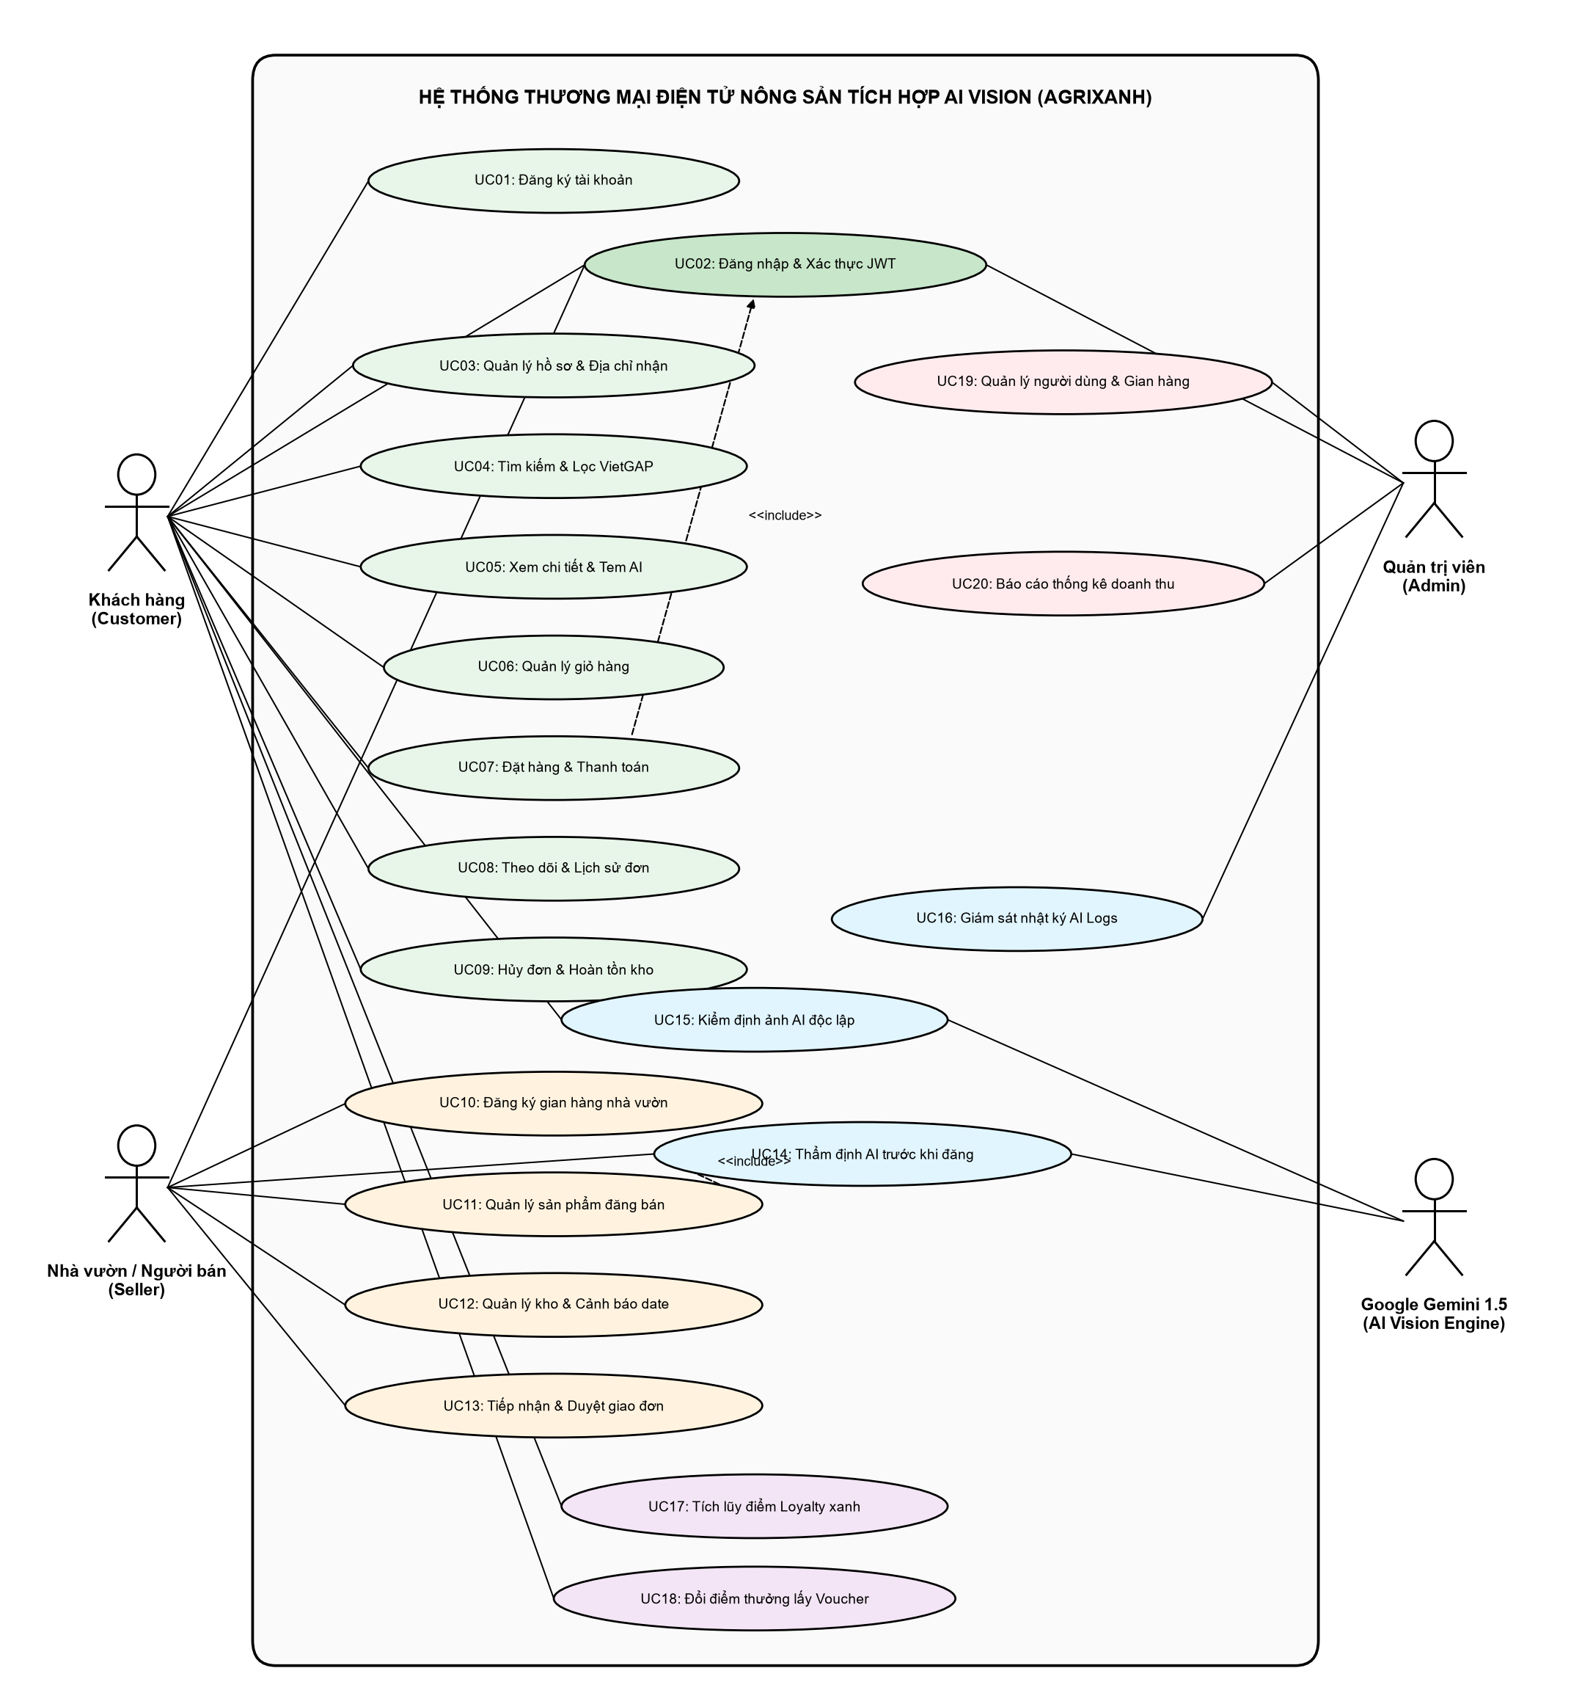
Hình 2.1. Sơ đồ Use Case tổng thể Hệ thống TMĐT Nông sản AgriXanh tích hợp AI Vision
2. Sơ đồ Hoạt động Swimlane: Quy trình Thẩm định AI trước khi đăng bán (Nhà vườn):
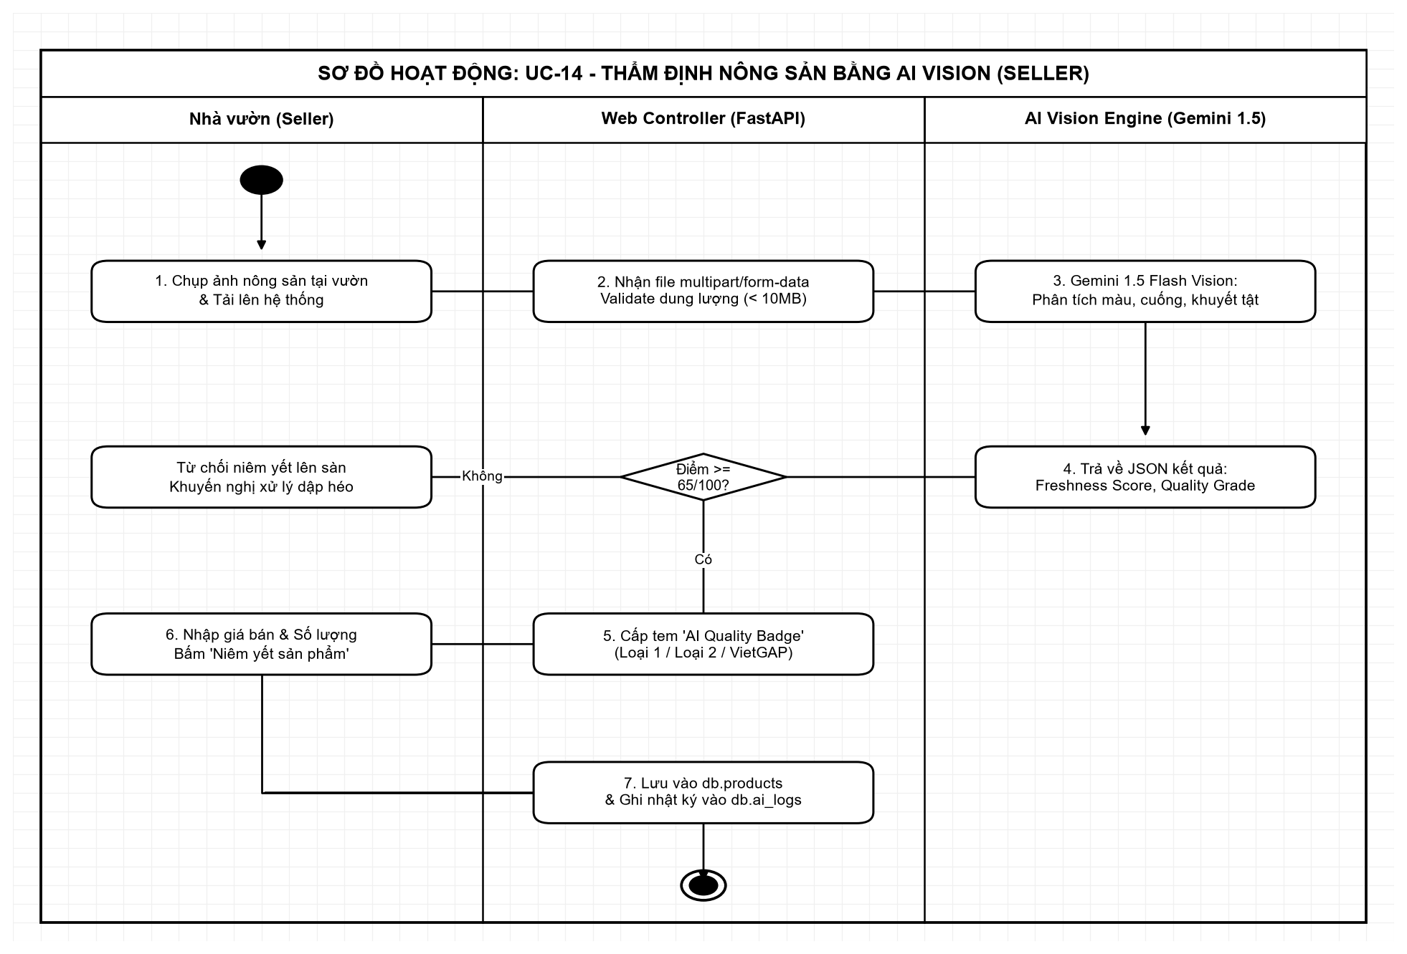
Hình 2.2. Sơ đồ Hoạt động Swimlane thẩm định chất lượng nông sản qua AI Vision
3. Sơ đồ Tuần tự: Quy trình Đặt hàng và Trừ tồn kho tự động:
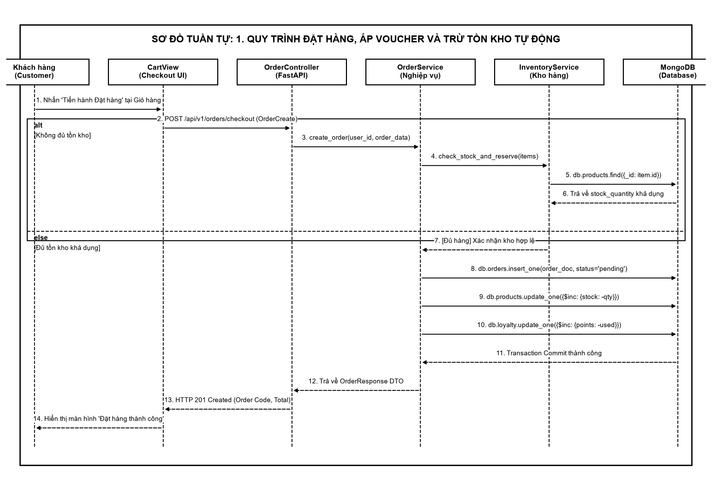
Hình 2.3. Sơ đồ Tuần tự quy trình Đặt hàng, Áp Voucher và Trừ tồn kho
4. Sơ đồ Tuần tự: Nhà vườn thẩm định nông sản qua Google Gemini 1.5 Flash:
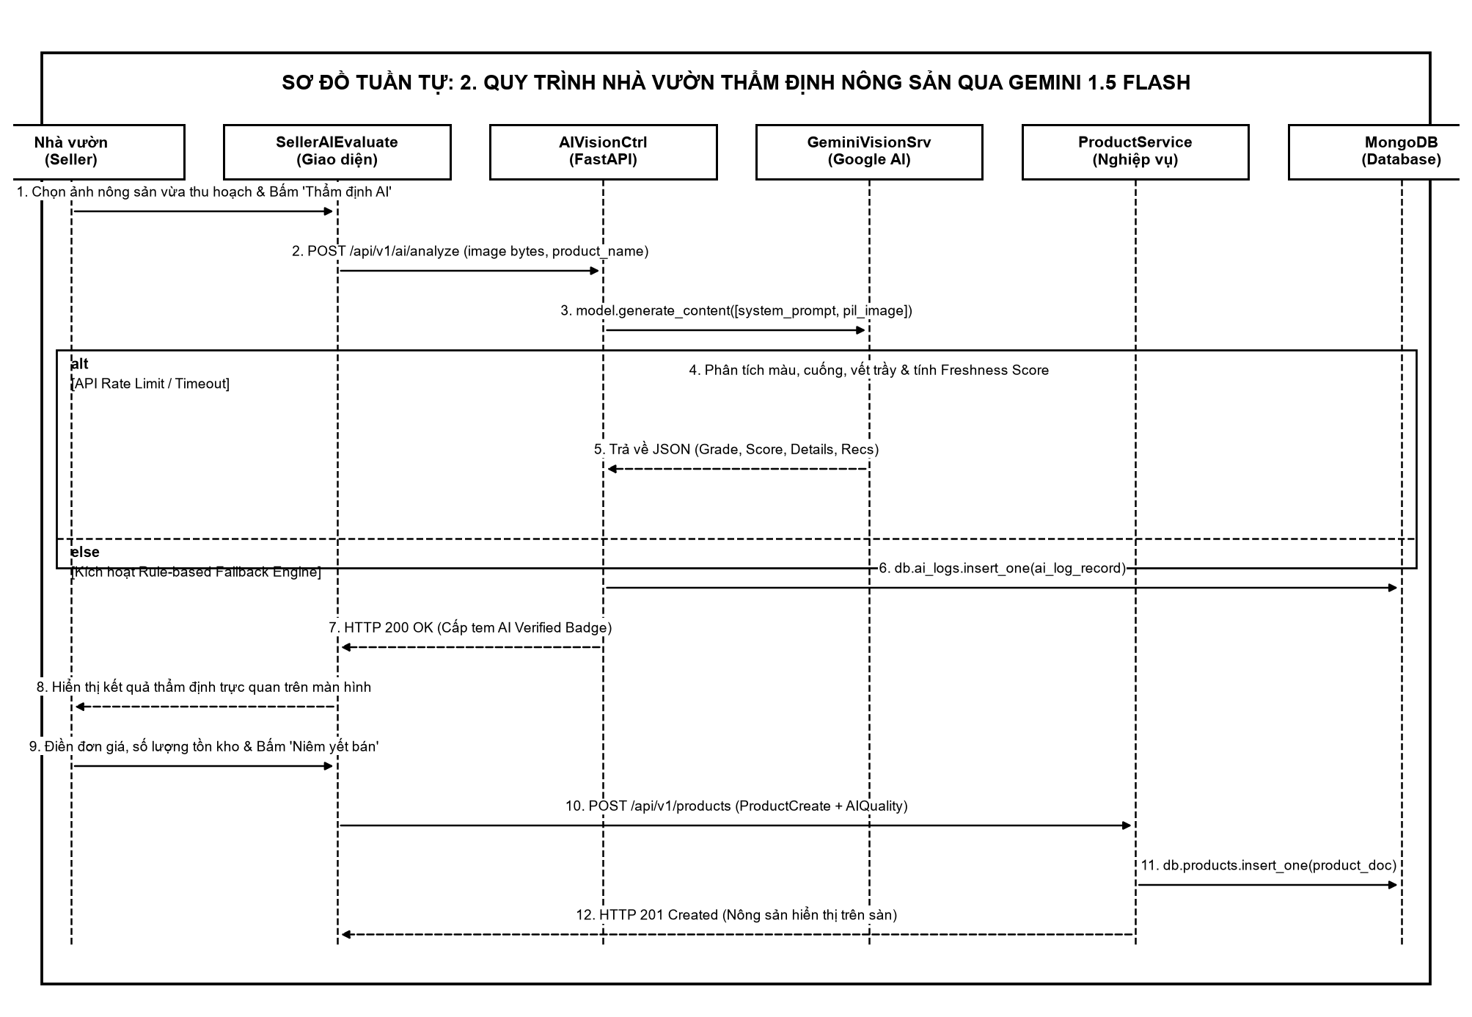
Hình 2.4. Sơ đồ Tuần tự quy trình AI Vision phân tích chất lượng nông sản

